Lp. | Nazwa przedmiotu | Opis przedmiotu | Grafika | Ilość szt.
 | Parawan – teatrzyk | Kolorowy parawan z wesołym motywem i okienkiem. Stelaż wykonany z drewna. Wym. 92 x 40 x 154 cm | 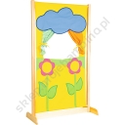 | 1
 | Toaletka | Kącik do zabaw – toaletka, wyposażona w wysokiej jakości bezpieczne, plastikowe lustro, wyprofilowane schowki na kosmetyki i akcesoria. Zabawka posiada lampkę z automatycznym wyłączaniem po 5 minutach oraz Wysuwaną szufladę na różne akcesoria toaletowe. Zestaw 3 akcesoriów obejmujący lusterko, szczotkę i grzebień. Pasujący do toaletki stołek, który można chować pod toaletkę. Zabawka zasilana na 4 baterie AA . Wym. 71 x 36 x 104 cm | 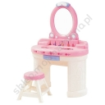 | 2
 | Kolorowe woreczki | Kolorowe woreczki do zajęć gimnastycznych i rehabilitacyjnych. Wym. 10 x 13 cm; w komplecie 8 szt. w różnych kolorach. |  | 20
 | Ślady stop | Kolorowe elementy w kształcie stóp, wykonane z gumy, o chropowatej powierzchni, przydatne do ćwiczeń sensorycznych oraz do zabaw sportowych.  • wym. 9 x 23 cm  • 12 szt. (6 par) | 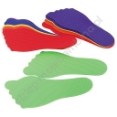 | 2
 | Pufy emocje | Zestaw 6 szt. puf w 6 kolorach, każdy przedstawia inny humor; wym. śr. 30 cm, grubość pufy 8 cm | 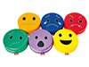 | 1
 | Piłeczki emocje | Zestaw 6 kolorowych piłeczek które uczą wyrażania i odczytywania uczuć. |  | 3
 | Pacynki emocje | Zestaw 6 pacynek które pozwalają dzieciom poznać, a później rozpoznać emocje u innych ludzi. Wys. 25 cm; 6 pacynek : uśmiechnięta, smutna, przestraszona, zła, neutralna, zdziwiona. | 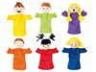 | 1
 | Kostka manipulacyjna | Sześciany z pianki, pozwalają na liczne zabawy manipulacyjne. Umieszczone na ściankach kostki sznurki, napy, guziki, klamerki oraz suwak umożliwiają ćwiczenia sprawności palców i uczą podstawowych umiejętności niezbędnych w czasie ubierania się (sznurowania i zapinania).  • wym. 30 x 30 x 30 cm | 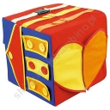 | 7
 | Zwierzątka do przewlekania | Postacie zwierzątek wykonane z tworzywa, które posiadają duże otwory ułatwiające przewlekanie i zachęcają do ćwiczeń koordynacji wzrokowo - ruchowej.  • 9 elem. (miś, piesek, kaczka po 3 szt.) z tworzywa sztucznego o wym. od 13 x 14,5 cm do 19 x 15 cm  • 27 sznureczków | 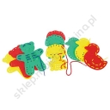 | 4
 | Duże drewniane korale | Drewniane korale do nawlekania i sortowania.  • 36 szt.  • 4 kolory  • 3 kształty  • wym. 33 mm  • 2 sznurówki o dł. 90 cm | 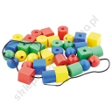 | 10
 | Zestaw produktów spożywczych | Imitacje produktów spożywczych z tworzywa sztucznego odporne na uderzenia, bardzo realistyczne pod względem kształtu i koloru.  • 48 szt.  • dł. od 8 do 11,5 cm | 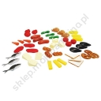 | 4
 | Klocki ażurowe | Zestaw elementów z tworzywa sztucznego, do tworzenia wielu fantazyjnych konstrukcji.  • 145 szt.  • 5 kolorów  • śr. 5 cm | 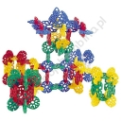 | 4
 | Figury do nakładania | Nakładanki wykonane są z drewnianych, lakierowanych elementów, w różnych kolorach i kształtach. Zadaniem dziecka jest dopasowanie kształtu trzpienia i otworu w klocku.  • 20 elem.  • drewno kauczukowe | 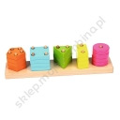 | 10
 | Geometryczne kształty z tworzywa | Zestawy kolorowych klocków. Mogą być układane wg kart zadań lub własnej wyobraźni.  • 250 elem.  • wym. od 2,3 x 2,1 cm do 5 x 4,3 cm  • plastikowe | 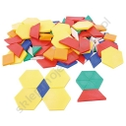 | 4
 | Karty zadań | Zestaw dwustronnych kart zadań z grubego, lakierowanego kartonu z wzorami o dwóch stopniach trudności.  • 20 kart  • format: A4 | 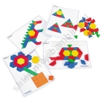 | 2
 | Maxi mozaika z pastelowymi napami | Podstawy do wpinania wraz z napami, które umożliwiają wykonywanie ćwiczeń polegających na odtwarzaniu lub tworzeniu obrazków i ciągów elementów z wybranych kształtów i kolorów  • 184 napy w pastelowych kolorach o śr. 3,3 cm  • 4 podstawy o wym. 31,5 x 21,5 cm  • 24 karty z zadaniami (18 z obrazkami i 6 z mozaikami)  • od 2 lat | 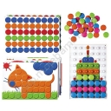 | 2
 | Wiaderko pojazdów 5L | W zestawie 30 sztuk samochodzików wykonanych z niełamliwego tworzywa sztucznego. W 5 - litrowym wiaderku z rączką znajdują się: autka terenowe, spychacze, przyczepki, autka wyścigowe, autka osobowe, samolociki oraz łódeczki. | 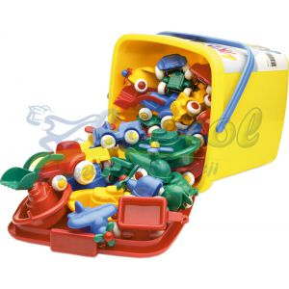 | 1
 | Miękki pojazd – radiowóz | W zestawie dwie figurki.  Wym.: 28 cm | 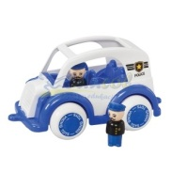 | 2
 | Miękki pojazd –Jeep | W zestawie 2 figurki.  Wym.: 28 cm | 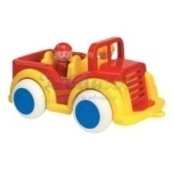 | 2
 | Miękki pojazd – auto | Ludziki można wyjmować i wkładać do auta. W przednim zderzaku znajduje się otwór na przymocowanie sznureczka do ciągnięcia. Na tylnym zderzaku przewidziano miejsce na przyczepkę. | 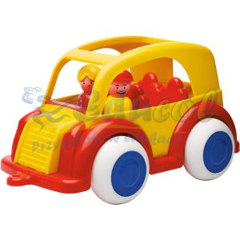 | 2
 | Miękki pojazd – ambulans | W zestawie dwie figurki. Karetka ma odchylaną klapę. Wewnątrz mieszczą się nosze, które są na kółkach. W przednim zderzaku znajduje się otwór na przymocowanie sznureczka do ciągnięcia.  Wym.: 28 x 15 x 15 cm | 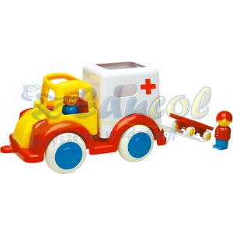 | 2
 | Miękki pojazd – betoniarka | W zestawie 1 figurka.  Wym.: 25 x 15 x 15 cm | 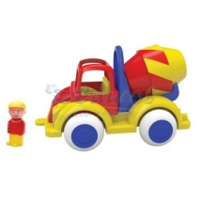 | 2
 | Klocki drewniane konstrukcyjne – zamek | Komplet zawiera 210 szt klocków drewnianych wykonanych z drewna bukowego w 4 kolorach. Szczególny kształt części klocków pozwala na budowę zamku.  Zestaw klocków zamek: 210 elem. | 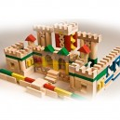 | 1
 | Klocki drewniane konstrukcyjne – domy | ﻿Komplet zawiera 250 szt klocków drewnianych wykonanych z drewna bukowego w 4 kolorach  Zestaw klocków domy: 250 drewnianych elem. | 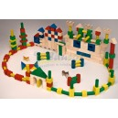 | 1
 | Zestaw konstrukcyjny – technik | Zestaw 165 elementów konstrukcyjnych z tworzywa. Wym.: 34 x 28 x 6 cm | 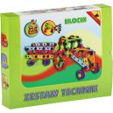 | 3
 | Sześcian manipulacyjny | Kostka do ćwiczeń manipulacyjnych, złożona z 2 części: sześcianu z ksylofonem, zegarem, przesuwankami i liczydłem oraz labiryntu z koralikami.  • wym. sześcianu 21,5 x 21,5 cm  • wys. całkowita 34 cm | 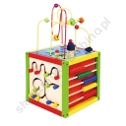 | 2
 | Pacynki – garnek | Zestaw pacynek zaprojektowany jest z myślą o przedstawieniach teatralnych w oparciu o wiersze Jana Brzechwy "Na straganie" i "Pomidor" oraz Juliana Tuwima "Warzywa". Zestaw składa się z garnka oraz 15 kolorowych pacynek przedstawiających warzywa. Można zakładać je na dłonie, patyk lub przyczepiać do ubrań na guzik. Pomoc wypełniona pacynkami, zamykana jest na rzep, można ją wykorzystać jako pufę do siedzenia. Wykonana jest z pianki poliuretanowej, łatwej do utrzymania w czystości.  • wym. 34 x 31 cm | 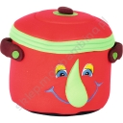 | 1
 | Zestaw piłeczek do treningu dłoni | Zestaw piłeczek do treningu dłoni z wypustkami.  . • śr. 10 cm  • 4 szt. | 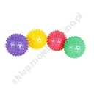 | 4
 | Klocki z obrazkami – kolorowa farma | Puzzle drewniane - sześciany. Na każdej stronie sześcianu znajduje się fragment innego obrazka.  • 4 elem. drewniane  • wym. 10 x 10,5 x 5 cm | 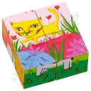 | 8
 | Mata – żółw | Maty wypełnione gąbką, obszyte tkaniną bawełnianą.  • śr. 140 cm (+ aplikacja 40 cm)  • wys. 17 cm | 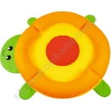 | 1
 | Duży zestaw obiadowy | Zestaw obiadowy w 4 kolorach.  • 4 widelce  • 4 noże  • 4 łyżki  • 4 kubki  • 4 głębokie talerzyki  • 4 płaskie talerzyki  • rondelek  • dł. elem. do 23 cm | 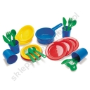 | 1
 | Zestaw śniadaniowy | Zestaw śniadaniowy dla 2 osób.  • 2 szklanki  • 2 kubki  • 2 spodki  • 2 talerze  • 2 noże  • 3 łyżeczki  • solniczka  • pieprzniczka  • dzbanek do herbaty  • kubek na śmietankę  • cukierniczka  • 2 jajka z podstawkami  • wys. elem. do 12 cm | 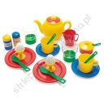 | 1
 | Akcesoria kuchenne z rondelkiem | Zestaw przyborów kuchennych.  • rondel  • patelnia  • garnuszek  • sitko  • 2 łopatki do mieszania potraw  • dł. elem. do 18 cm | 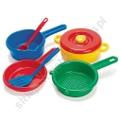 | 1
 | Akcesoria kuchenne z czajnikiem | Zestaw przyborów kuchennych.  • rondel  • czajnik  • patelnia  • 2 łopatki do mieszania potraw  • dł. elem. do 18 cm | 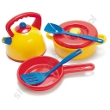 | 1
 | Małe pojazdy budowlane i ratunkowe – zestaw | Kolorowe pojazdy produkowane z miękkiego i elastycznego tworzywa sztucznego, solidnie wykonane, mają zaokrąglone krawędzie i gumowe opony, dzięki czemu są ciche. Można je myć w zmywarce.  • zestaw zawiera 36 szt.  • 5 wzorów  • dł. 7 cm  • od 12 miesięcy | 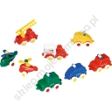 | 3
 | Puzzle – mama i dziecko | Dwuelementowe puzzle do łączenia w pary.  • 24 elem. (12 par małych i dużych zwierząt)  • wym. po złożeniu 14 x 7 cm  • od 2 lat | 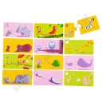 | 1
 | Zwierzęta - sześciany | Puzzle kostkowe dla najmłodszych dzieci.  • 12 kostek o wym. 6 x 6 x 6 cm  • 12 wzorów  • można ułożyć żyrafę, krowę czy misia lub stworzyć swoje całkiem nowe zwierzaki | 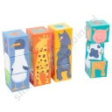 | 2
 | Zestaw instrumentów w walizce | Zestaw instrumentów muzycznych w walizce  • walizka o wym. 27 x 38 x 12,5 cm  • 14 rodzajów instrumentów dla 17 dzieci: - tamburyn, śr. 15 cm - tamburyn z membraną, śr. 15 cm - marakasy plastikowe, wym. 7 x 20 cm - talerze, śr. 9 cm - kastaniety, 8 szt., śr. 4,2 cm - kastaniety z rączką, dł. 15,2 cm - trójkąt z pałeczką, dł. boku 11 cm - rączka z 5 dzwoneczkami, dł. 21 cm - drewniane jingle - cymbałki z pałeczkami, wym. 38 x 4 cm - podwójny tonblok z tarką, dł. 20 cm - dzwoneczki na drewnianej rączce - tonblok z pałeczką, dł. 19 cm - małe dzwoneczki, wym. 7,5 x 8 x 4 cm | 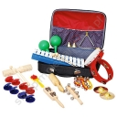 | 1
 | Zwierzęta i lokomotywa | Obrazek z 12 elementami do dopasowywania.  • wym. 30 x 23 cm | 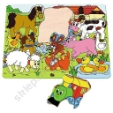 | 2
 | Wesoła lokomotywa | Drewniana nakładanka z kołeczkami.  • 7 elem.  • wym. elem. 3 x 5 cm  • wym. po ułożeniu 20 x 13 cm | 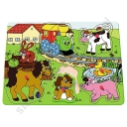 | 4
 | Zwierzęta afrykańska | 4 puzzle konturowe, które kolejno podzielone są na 2, 3 i 4 elementy, przedstawiające zwierzęta. Zapewniają doskonałą i bezpieczną zabawę.  • wym. obrazka ok. 20 x 15 cm | 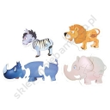 | 2
 | Puzzle – poznajemy zwierzęta | Gra edukacyjna dla najmłodszych dzieci. Polega na poznawaniu zwierząt: gdzie mieszkają, co jedzą, jakie mają dzieci.  • 40 elem. łączących się w 8 różnych obrazków  • dla 1-4 graczy | 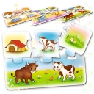 | 1
 | Puzzle | Puzzle tworzą postać stylowej lalki – dziewczynki, której można zmieniać fryzurę, nakrycie głowy, obuwie oraz to co trzyma w ręku. Dziewczynka po ułożeniu ma długość 110 cm.  • 36 puzzli | 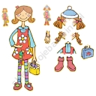 | 1
 | Układanka | Zadaniem dziecka jest dopasowanie obrazków: zwierzątka (na klocku) i jego pożywienia lub miejsca, w którym mieszka (umieszczonego na planszy).  • wym. 18 x 18 cm | 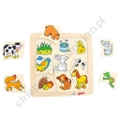 | 2
 | Auto – formuła 1 | Pojazd - wyścigówka formuła 1 o solidnej i trwałej konstrukcji.  • wym. 28 x 7 x 13,5 cm | 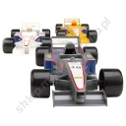 | 15
 | Dźwięki wokół nas – karty do prezentacji | Dziecko obserwuje zdjęcia ukazujące sytuacje lub przedmioty i dopasowuje do nich dźwięk. 6 tematów: zwierzęta, muzyka, przedmioty, transport, emocje, odpoczynek.  • 30 zdjęć o wym. 12 x 8,5 cm  • 30 zdjęć o wym. 29,7 x 21 cm  • CD z nagraniem | 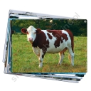 | 3
 | Rytmy i dźwięki | Zawarte w pakiecie pomoce i odpowiednio dobrane ćwiczenia kształtują u dziecka świadomość dźwięków, uczą ich różnicowania oraz stymulują uwagę, pamięć i percepcję słuchową. Pakiet składa się z:  • 108 tabliczek z obrazkami o wym. 6 x 6 cm  • 108 tabliczek z podpisami o wym. 6 x 2 cm  • 108 białych kwadratów o wym. 3 x 3 cm  • 108 białych, płaskich prostokątów o wym. 6 x 2 cm  • 108 białych, wąskich prostokątów o wym. 1,5 x 3 cm  • 1 szara plansza A3 | 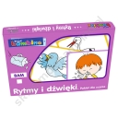 | 1
 | Pory roku | Pomoc do ćwiczeń językowych i poszerzania słownictwa. Piękne zdjęcia ukazują zmiany przyrody w ciągu roku. Realistyczne obrazy pozwalają na omawianie różnych zjawisk zachodzących wokół nas. Zdjęcia podzielone są na 6 tematów, m. in. rodzaje ubrań, rośliny i owoce, zwierzęta, pejzaże, wypoczynek.  • 40 zdjęć o wym. 14,8 x 12 cm | 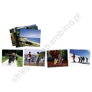 | 1
 | Podręcznik dla nauczycieli Żłobków i przedszkoli | Podręcznik zawiera techniki, zabawy i gry stymulujące rozwój dziecka od narodzin do 5 roku życia. Zamieszczono w niej ponad 600 dydaktycznych scenariuszy, które można wykorzystać w indywidualnej pracy z dzieckiem lub do pracy w grupach. Dodatkowo obszerna jej część została poświęconą szczególnym technikom pedagogicznym, opartym na współczesnych zasadach dydaktyki.  • praca zbiorowa  • twarda oprawa  • format: 19 x 25,5 cm  • 592 str. | 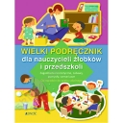 | 2
 | Klocki wafle – mix 150 | Klocki z tworzywa sztucznego, które w łatwy sposób łączą się ze sobą lub mogą być łączone z podstawą. Dają możliwość tworzenia niezliczonych konstrukcji.  • wym. klocka 10 x 10 x 1 cm  • 150 elementów: klocki standardowe, zwierzęta afrykańskie oraz elementy łączące | 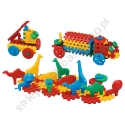 | 2
 | Małe auta | Auta o bardzo dobrej jakości wykonania i ciekawej kolorystyce. Lekkie i wygodne w trzymaniu pojazdy doskonale nadają się do zabawy na kolanach, np. podczas raczkowania. Kółka samochodzików są wykonane z wysokiej jakości tworzywa sztucznego, które umożliwia płynne poruszanie się po każdej powierzchni.. Całość zapakowana jest w poręczny plastikowy pojemnik z przykrywką.  • 36 różnych pojazdów  • dł. ok. 10 cm | 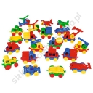 | 1
 | Kołyski dla lalek | Wykonana z drewna kołyska dla lalki.  • wym. 33 x 30 x 50 cm | 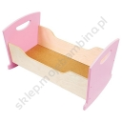 | 10
 | Pościel dla lalek | Komplet pościeli: prześcieradło, poduszka i kołderka o wym. ok. 33 x 30 x 50 cm | 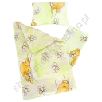 | 10
 | Labirynt na ścianę - kwiatek | Drewniany labirynt w kształcie kwiatka z przesuwanymi kształtami do zawieszania na ścianie.  • wym. 66 x 47,5 cm | 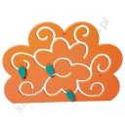 | 1
 | Labirynt na ścianę – chmurka | Drewniany labirynty z przesuwanymi kształtami do zawieszania na ścianie w kształcie chmurki.  • wym. 67 x 45 cm | 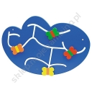 | 1
 | Kolorowe drewniane klocki | Drewniane klocki w różnych kształtach, które można układać na wiele sposobów, tworząc różnorodne budowle.  • 100 elem.  • od 2 lat | 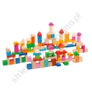 | 6
 | Zestaw do herbaty | Zestaw dla 4 osób.  • 4 filiżanki z podstawkami  • 4 łyżeczki  • kubek do śmietanki  • cukierniczka  • dzbanuszek do herbaty  • wys. elem. do 12 cm | 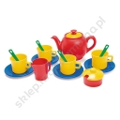 | 2
 | Klocki waflowe – gospodarstwo | Duże i lekkie klocki do zabaw konstrukcyjnych. Elementy w łatwy sposób łączą się ze sobą na płaszczyźnie i w przestrzeni. 120 szt.; dł. boku kwadratowego klocka 10 5 cm | 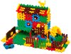 | 4
 | Piłka | Piłka o średnicy 23 cm. Różne kolory | 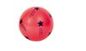 | 10
 | Piłka | Piłka o średnicy 15 cm. Różne kolory |  | 15
 | Lalka miękka – chłopiec | Miękka kolorowa lalka – chłopiec- wysokość 40 cm. | 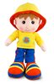 | 40
 | Lalka miękka | Miękkie kolorowe lalki – dziewczynki wysokość 35 cm. | 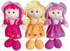 | 44
 | Lalka miękka – dziewczynka | Miękkie kolorowe lalki – dziewczynki wysokość 20 cm. | 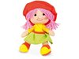 | 20
 | Lalka miękka – chłopczyk | Miękkie kolorowe lalki – chłopiec wysokość 20 cm. | 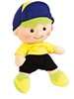 | 20
 | Janczar na drewnianej rączce | wym. 10 5 x 8 5 x 2 5 cm 1 szt. | 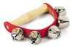 | 4
 | Marakasy plastikowe o owalnym kształcie | W zestawie 2 szt. plastikowych owalnych marakasów z rączką o wym. 4,5 x 14 cm | 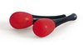 | 4
 | Marakasy drewniane | wykonane z drewna; wym. 20,5 x 6 x 6 cm; 2 szt. | 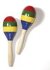 | 2
 | Marakasy kolorowe | Plastikowe wym. śr. 5,8 x 14 cm | 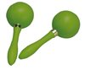 | 6
 | Pałeczka z janczarami | Drewniana pałeczka przymocowanymi do niej metalowymi dzwoneczkami. | 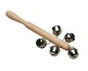 | 5
 | Shaker marakas z tarką | Potrząsany wydaje typowy szeleszcząco-grzechoczący odgłos. Całość wykonana z naturalnego lakierowanego drewna. śr. 7 cm dł. 29 cm | 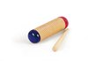 | 2
 | Tamburyna | wym. 14 x 11 5 x 2 5 cm w zestawie 2 szt. | 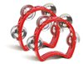 | 4
 | Trójkąt | Instrument muzyczny wykonany z chromowanej stali szlachetnej. dł. boku 10 cm | 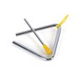 | 4
 | Pałeczka filcowa | Pałeczka drewniana z filcową końcówką do metalofonu i tamburyna. dł. 28 5 cm |  | 2
 | Kastaniety z rączką | Dł. 17 cm śr. 5 3 cm | 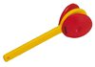 | 4
 | Drewniany bębenek | Bębenek z wygodnym pasem do wieszania na szyi wym. 29 x 29 x 10 cm 2 pałeczki | 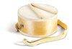 | 1
 | Tuba dźwiękowa | Tuba wydaje dźwięki kiedy jest wprowadzana w ruch. dł. 95 cm. |  | 7
 | Deszczowy kij | Instrument w formie drewnianej rury wypełnionej zastawkami i koralikami. Poruszanie i przekręcanie kijem wywołuje odgłosy podobne dźwięku jaki wywołują krople deszczu. wym. 24 x 4 5 x 4 5 cm | 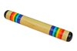 | 4
 | Basen żabka | Baseny z piłeczkami w kształcie żabki. Basen w komplecie z 1500 szt. piłeczek o śr. 6 cm  • baseny bez podłoża wykonane z tkaniny PCV  • żabka wym. 140 x 140 cm  • wys. 80 cm | 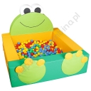 | 1
 | Janczary na rękę lub nogę | Instrument muzyczny w formie opaski z dzwoneczkami na rękę lub na nogę. Dł. 26 cm. ; śr. dzwonka 2 cm |  | 7
 | Poducha gruszka | Miękkie i wygodne gruszki wypełnione granulatem, dopasowujące się kształtem do osoby siedzącej. Pokryte trwałą tkaniną PCV bez ftalanów, którą łatwo utrzymać w czystości.  • waga 4 kg  • śr. 80 cm  • wys. 60 cm | 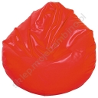 | 4
 | Klocki duże budowlane | Klocki o bardzo różnych kształtach co umożliwia tworzenie ciekawych budowli. Dostępne są w kartoniku o dł. 41 cm z rączką.  • wym. od ok. 2,5 x 5 cm do 7 x 5 cm  • 75 klocków | 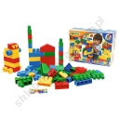 | 9
 | Klocki budowlane | Klocki o dużej różnorodnością kształtów, co pozwala tworzyć ciekawe budowle. Do zestawu dołączone są nadwozia, podwozia i koła, które umożliwiają złożenie jeżdżących pojazdów. Klocki o dużej wytrzymałości, rozwijają zdolności manualne najmłodszych.  • wym. od ok. 2,5 x 5 cm do 7 x 5 cm  • 300 szt. | 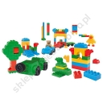 | 2
 | Klocki figurki | W zestawie znajdują się klocki w kształcie trójkątów, czworokątów, pięciokątów i sześciokątów foremnych, które pozwalają na tworzenie wielu ciekawych konstrukcji. Klocki pozwalają na budowanie brył o bardzo rożnych kształtach i formach.  • ok. 180 szt.  • wym. 4 x 4 cm oraz 4,5 x 4,5 cm | 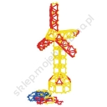 | 2
 | Klocki jeżyki | Klocki z tworzywa z charakterystycznymi kolcami, które z łatwością pozwalają na dowolne łączenia poszczególnych elementów i tworzenie różnych form i budowli.  • wym. od ok. 3 x 3 cm do 7 x 3 cm  • 180 szt. | 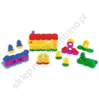 | 7
 | Klocki płatki śniegu | Klocki w kształcie płatków śniegu , które w łatwy sposób łączą się i umożliwią stworzenie wielu ciekawych konstrukcji.  • 90 szt.  • 5 kolorów  • śr. 6 cm | 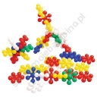 | 2
 | Koraliki do nawlekania „Las” | Koraliki do nawlekania wykonane z drewna, o ciekawym kształcie i kolorach do nawlekania na sznureczek.  • wym. około 3 x 3 cm  • 15 szt.  • sznurek | 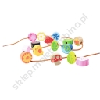 | 5
 | Pajacyk | Drewniana nakładanka w formie pajacyka składanego z kolorowych kołeczek o różnych średnicach z nakładana główką  • wym. 8 x 14,5 cm  • od 12 miesięcy | 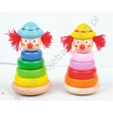 | 22
 | Ścianka manipulacyjna | 3 ścianki z drewna z labiryntami o różnych kształtach stworzone do przesuwanie elementów po torze rozwija koordynację wzrokowo-ruchową oraz ćwiczy sprawność rąk.  • wym. ścianki 50 x 60 cm | 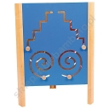 | 2
 | Śruby z nakrętkami | Duże śruby w 4 kolorach, z nakrętkami w różnych kształtach. Zadaniem dziecka jest odpowiednie dopasowanie kształtu i / lub koloru nakrętek do śrub.  • 32 śruby  • 32 nakrętki  • wys. 6 cm | 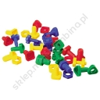 | 2
 | Kącik kuchenny | Bezpieczny i funkcjonalny kącik do zabawy Zestaw zawiera dwie uniwersalne szafeczki z drzwiczkami, każda z nich może być wykorzystana podczas zabawy jako piekarnik, pralka, kuchenka mikrofalowa, lodówka. Niezbędną częścią zabudowy kuchennej jest również zlewozmywak z kranem i pokrętłami, dwupalnikowa kuchenka oraz mini-lada do podawania przyrządzonych przez dzieci potraw, a także półeczki do przechowywania przyborów kuchennych.  • wym. 113 x 36 x 85 cm | 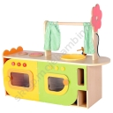 | 1
 | Piłeczki z buźkami | Piłeczki przedstawiające różne emocje. Bardzo atrakcyjne dla dzieci, do wykorzystania zarówno podczas zajęć ruchowych, jak i w zabawach dotyczących rozpoznawania, nazywania i naśladowania emocji.  • śr. 15 cm  • 6 szt. | 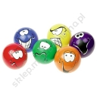 | 5
 | Tunel stonoga | Tunel w wytrzymalej tkaniny w formie stonogi  • dł. 185 cm | 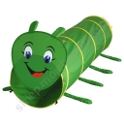 | 2
 | Tunel prosty | Tunel z wytrzymałej tkaniny – kolorowy  śr. 46 cm  • dł. 180 cm | 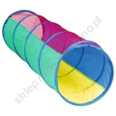 | 8
 | Chusta | Kolorowa chusta wykonana z tkaniny  • śr. 3,5 m  • 8 uchwytów  • maksymalne obciążenie 10 kg  • na środku siateczka | 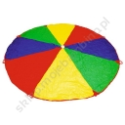 | 5
 | Plac z drogą i parkingiem | Plac z drogą i parkingiem - dł. toru 4,3 m  • od 12 miesięcy | 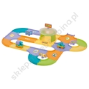 | 1
 | Zabawne auta | Małe, wytrzymałe samochodziki wykonane z najwyższej jakości tworzywa sztucznego. Różny rodzaj pojazdów: traktor, cysterna, straż pożarna, kontener, koparka, ciuchcia, przyczepka, dźwig, wywrotka, betoniarka,  • 1szt.  • dł. ok. 10 cm  • od 12 miesięcy | 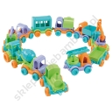 | 45
 | Zabawne auta budowlane | Kolorowy, wytrzymały samochód do zabawy w kształcie przypominające pojazdy budowlane  • wym. 23 cm x 13 x 12 cm  • od 12 miesięcy | 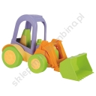 | 35
 | Pacynki – zwierzęta domowe | Zestaw 6 pacynek: kogut, krowa, kaczka, mysz, pies ,kot.  • wys. 24 cm | 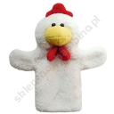 | 2
 | Pojemnik plastikowy mały z przykrywą | • wym. 46 x 38,5 x 33,9 cm  • niebieski z czerwoną pokrywą | 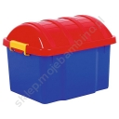 | 10
 | Przewlekanka „buciki” | Para bucików do ćwiczeń manipulacyjnych wyrabiających sprawność palców, koordynację wzrokowo-ruchową. Bucik może służyć do nauki cyfr i liter. Wym. ok. 20cm | 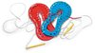 | 4
 | Nakładanka „cyferkowe dłonie” | Drewniana nakładanka- dłonie , ułatwia naukę liczenia w zakresie 10. dł. 38 cm; szer. 21 cm | 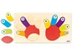 | 3
 | Pacynki na palec – zestaw Szewczyk Dratewka | Zestaw pacynek do przedstawienia pt. „Szewczyk Dratewka” W zestawie 7 pacynek: Szewczyk Dratewka, Król , Królewna , Królewicz, Smok, Rycerz , Owieczka. 7 pacynek z filcu o wym. 7 x 10 cm | 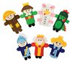 | 1
 | Pacynki na palec – zestaw Czerwony kapturek | Zestaw pacynek do przedstawienia pt. „Czerwony Kapturek” . w zestawie 5 pacynek: czerwony kapturek mama babcia wilk myśliwy. 5 pacynek z filcu o wym. ok. 7 x 10 cm. | 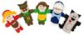 | 1
 | Pacynka świnka , żabka | Pacynki zwierzęta – postać żabki i świnki | 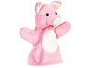 | 2
 | Auto terenowe - toyota | Pojazd posiada ruchome elementy podwozia i realistyczny wygląd. Pojazd zbudowany z bezpiecznych i trwałych elementów. wym. 38 x 24 x 23 cm | 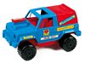 | 2
 | Auto terenowe – Mitsubishi | Pojazd posiada ruchome elementy podwozia i realistyczny wygląd. Pojazd zbudowany z bezpiecznych i trwałych elementów. wym. 38 x 24 x 23 cm | 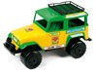 | 2
 | Wózek głęboki | Głęboki wózek z wyjmowaną gondola, składany o solidnej i wytrzymałej konstrukcji wym. 58 x 38 x 61 cm | 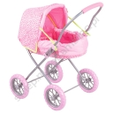 | 5
 | Klocki – Mechanik | Kolorowe klocki z tworzywa do zabaw przestrzennych. Średnica r. okrągłego klocka 7 cm; dł. rurki 7 cm; Zestaw składa się z 64 elementów. | 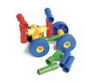 | 1
 | Piankowe kolorowe klocki | Zestawy lekkich bezpiecznych piankowych klocków o geometrycznych kształtach w różnych kolorach. Zestaw składa się z 40 szt. | 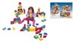 | 2
 | Zestaw gimnastyczny | Zestaw składa się z: 6 obręczy o śr. 50 cm; zaciski 24 szt.; 6 podstaw-stojaków; 10 drążków gimnastycznych o dł. 70 cm. Poszczególne elementy są w różnych kolorach. | 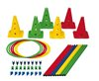 | 1
 | Lalka szmaciana - dziewczynka | Miękkie lalki do przytulania.  • dł. 46 cm | 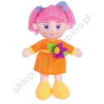 | 3
 | Lalka szmacina – chłopiec | Miękkie lalki do przytulania.  • dł. 46 cm | 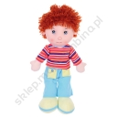 | 6
 | Drabinka | • dł. 4 m  • 11 szczebli | 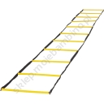 | 1
 | Stolik na akcesoria | Stolik na kółkach z pojemnymi półkami do przechowywania różnego rodzaju akcesoriów: sportowych, muzycznych itp. Wykonany z płyty wiórowej w tonacji buku, z obrzeżem PCV.  • wym. 90 x 60 x 86 cm | 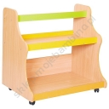 | 1
 | Tańcząca chusta | Zwiewna i wytrzymała chusta. Ćwiczy zwinność, zręczność, refleks i spostrzegawczość. Doskonała do wykorzystania w czasie zabaw przy muzyce. Chusta może stanowić również element scenografii.  • wym. 40 x 40 cm  • 1 szt.  • 100% nylonu  • różne kolory | 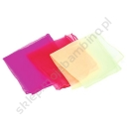 | 10
 | Kolorowe szarfy do tańczenia | Kolorowe szarfy z uchwytem na rękę do zabaw i ćwiczeń fizycznych.  • dł. 90 cm  • 6 szt. | 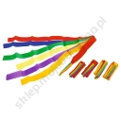 | 2
 | Szafka na instrumenty | Szafka na instrumenty muzyczne wyposażona w drzwiczki i szufladę. Wykonana z płyty wiórowej w tonacji buku.  • wym. 53,6 x 40 x 50 cm | 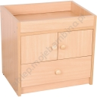 | 1
 | Różowy fotelik bujaczek | Bujaczek z trzema interaktywnymi zabawkami zamocowanymi na pałąku. Produkt, który „rośnie” wraz z dzieckiem. Wbudowana blokada bujania łatwo zamienia go w stabilny stacjonarny fotelik. Posiada pałąk z trzema obracającymi się zabawkami. Motylek ma dołączone serduszko, gdy dziecko za nie pociągnie, usłyszy melodyjkę. Po obu stronach motylka znajdują się kwiatki, które obracają się wokół osi. Pałąk z zabawkami można łatwo wyjąć, co ułatwia wyjmowanie dziecka. Możliwość prania obszycia w pralce.  • maksymalne obciążenie 18 kg | 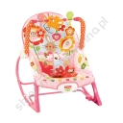 | 1
 | Labirynt kałamarnica | Labirynt manipulacyjny  • od 12 miesięcy  • wym. 20 x 12 x 22 cm | 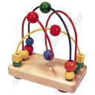 | 1
 | Labirynt flik flak | Labirynt manipulacyjny  • od 12 miesięcy  • wym. 24 x 10 x 17,5 cm | 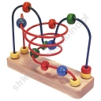 | 1
 | Labirynt zakręcony | Labirynt manipulacyjny  • od 12 miesięcy  • wym. 24 x 10 x 19 cm | 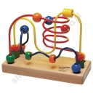 | 1
 | Labirynt mini miasto | Labirynt manipulacyjny  • od 12 miesięcy  • wym. 22,5 x 22,5 x 23 cm | 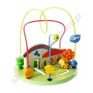 | 1
 | Labirynt gwiazda | Labirynt manipulacyjny  • od 12 miesięcy  wym. 14 x 12 5 x 14 cm | 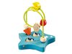 | 2
 | Labirynt mini | Labirynt manipulacyjny  • od 12 miesięcy  wym. 9 x 9 x 12 cm; | 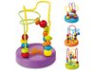 | 8
 | Labirynt łąka | Labirynt manipulacyjny  od 24 mies.,  szer. 19 cm, wys. 17 cm | 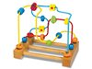 | 2
 | Labirynt korale | Labirynt manipulacyjny  od 24 mies.,  szer. 10 cm, wys. 12 cm | 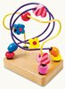 | 2
 | Nakładanka zabawki | Nakładanki z lakierowanego drewna składające się z 5 elementów. Duże elementy należy dopasować do odpowiednich miejsc na podstawie. wym. 21 x 21 cm; od 2 lat | 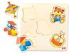 | 3
 | Nakładanka wieś | Nakładanki z lakierowanego drewna składające się z 5 elementów. Duże elementy należy dopasować do odpowiednich miejsc na podstawie. wym. 21 x 21 cm; od 2 lat | 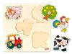 | 3
 | Dotykowe wodne zwierzęta | 3-elementowa układanka wspomagająca percepcję dotykową koordynację wzrokowo-ruchową oraz stanowiąca świetną zabawę dla najmłodszych dzieci. wym. 30 x 12 cm; od 2 lat | 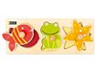 | 2
 | Nakładanka lokomotywa | wym. 28 x 28 x 3 cm; od 18 mies. | 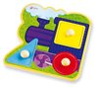 | 4
 | Nakładanka lotniska | Drewniane nakładanki dla najmłodszych dzieci. Wystające elementy wykonane z grubej sklejki ułatwiają dzieciom chwytanie. Zadanie polega na dopasowaniu odpowiedniego kształtu do otworu. Wym. 17 5 x 17 5 x 2 1 cm; | 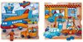 | 3
 | Nakładanka – zoo | Drewniane nakładanki dla najmłodszych dzieci Wystające elementy wykonane z grubej sklejki ułatwiają dzieciom chwytanie. Zadanie polega na dopasowaniu odpowiedniego kształtu do otworu. Wym. 17 5 x 17 5 x 2 1 cm; | 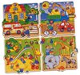 | 3
 | Nakładanka – farma | Drewniane nakładanki dla najmłodszych dzieci. Wystające elementy wykonane z grubej sklejki ułatwiają dzieciom chwytanie. Zadanie polega na dopasowaniu odpowiedniego kształtu do otworu. wym. 25 x 25 x 2,8 cm; od 12 mies. | 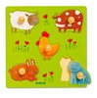 | 3
 | Nakładanka dżungla | Drewniane nakładanki dla najmłodszych dzieci. Wystające elementy wykonane z grubej sklejki ułatwiają dzieciom chwytanie. Zadanie polega na dopasowaniu odpowiedniego kształtu do otworu. wym. 25 x 25 x 2,8 cm; od 12 mies. | 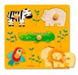 | 3
 | Solter z klockami | Klasyczna zabawka - sorter z uśmiechniętą buźką. Na każdej z 6 ścian znajdują się różne otwory, układające się w kształt buzi. Po wrzuceniu wszystkich elementów można otworzyć zieloną ściankę, aby je wyjąć.  • wym. 14 x 14 x 14 cm  • od 18 miesięcy | 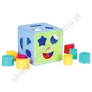 | 15
 | Garnuszek na klocki | interaktywna zabawka. Dziecko wkłada do odpowiednich otworów klocki, a garnuszek w nagrodę śmieje się i mówi, jakie mają kształty i jakie znajdują się na nich cyfry. Zabawka rozpoznaje moment, gdy dziecko wkłada do wnętrza rączkę lub klocki. Gra wesołe piosenki i może porozumiewać się z dzieckiem po polsku. W komplecie znajduje się garnuszek, pokrywka i 5 klocków w różnych kształtach.  • wym. garnuszka 15 x 9 x 13 cm  • wym. klocuszków 7 x 5,5 cm  • od 6 miesięcy | 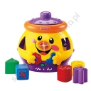 | 12
 | Ślimak z klockami | Ślimak z klockami W zestawie jest 10 klocków, które można wkładać do otworów o różnych kształtach, schować do muszli ślimaka lub układać w wieżę. Ślimak odtwarza dźwięki i uczy rozpoznawania kształtów.  • wym. 21,5 x 10 x 22 cm  • od 6 miesięcy | 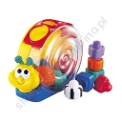 | 1
 | Szczeniaczek – ucznia czek | Gdy dziecko naciska zabawkę w odpowiednich miejscach, słyszy piosenki, zdania i słowa, które pozwalają zapamiętać ważne informacje. Po przełączeniu zabawki w tryb zabawy dziecko może bawić się i śpiewać razem z pieskiem. Szczeniaczek odtwarza łącznie 10 piosenek, które również pomagają nauczyć się alfabetu, kolorów, liczenia i nazw części ciała. Zabawy i piosenki są w polskich wersjach. Podświetlane serduszko pieska pulsuje w rytm muzyki.  • wym. 20 x 22 cm  • od 6 miesięcy | 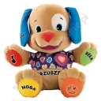 | 2
 | Chodzik | Wielofunkcyjny chodzik. Zapewnia maluchowi świetną zabawę, ale jest także nieocenioną pomocą rozwojową. Chodzik można złożyć, dzięki czemu tworzy stolik do zabawy dla najmłodszych, a później może być pomocą w nauce chodzenia.  • wym. 46 x 52 x 45 cm  • od 6 miesięcy | 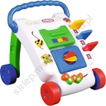 | 1
 | Wózek ogrodnika | Wózek ogrodnika nadaje się do wspólnych zabaw na świeżym powietrzu. Zestaw zawiera solidną łopatkę, wytrzymałe grabki oraz sekator i motyczkę.  • wym. 29,5 x 24 x 57 cm  • od 12 miesięcy | 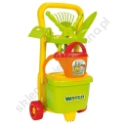 | 1
 | Straganik z pojemnikiem | Straganik wykonany z płyty wiórowej w tonacji klonu, z kolorowymi elementami z płyty MDF. W tylnej części znajduje się trzykomorowy pojemnik i półeczki, natomiast w przedniej części- 2 półki.  • wym. 76 x 72 x 110 cm | 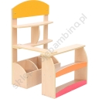 | 1
 | Biała tablica magnetyczna –duża | Do układania obrazków, pisania. Posiada aluminiową ramę oraz półeczkę do przechowywania markerów. Mocowana do ściany za pomocą uchwytów.  • wym. 60 x 90 cm | 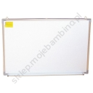 | 1
 | Magnetyczne kółeczka | Magnesy do przyczepiania prac, pomocy czy dekoracji do tablic lub innych metalowych powierzchni.  • 300 szt.  • śr. 1,2 cm |  | 1
 | Taśma magnetyczna | Taśma magnetyczna, którą można przykleić na wykonanej pracy, karcie, pomocy dydaktycznej i przymocować do tablicy.  • dł. taśmy 5 m  • szer. taśmy 19 mm | 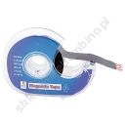 | 1
 | Pudełko z misiem | Pomoc edukacyjna służąca do zrozumienia pojęć: w środku, obok, między, w, nad, pod itp.  • drewniana skrzynka o wym. 17 x 17 x 17 cm wraz z pokrywą  • miś o wys. 24,5 cm | 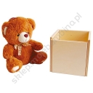 | 1
 | Klocki – kolanka | Kolorowe klocki w kształcie kolanek do zabaw przestrzennych śr. 2 8 cm; 80 elem. | 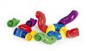 | 6
 | Płyta CD – Piosenki smaczne i zdrowe | Zestaw piosenek o tematyce: zdrowe odżywianie i zdrowy tryb życia. Na płycie znajduje się 18 utworów (9 piosenek i 9 utworów muzycznych. | 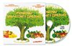 | 3
 | Płyty CD zestaw – Pląsy z długą brodą | 4 płyty CD | 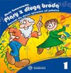 | 3
 | Płyta CD – Pory roku z piosenką dziecięcą. Aranżacje | Zestaw piosenek na wszystkie pory roku i różne okazje świąteczne (m. in. Dzień Babci i Dziadka oraz Dzień Mami i Taty). na płycie znajduje się: 16 piosenek 4 zabawy muzyczne oraz 3 aranżacje karaoke | 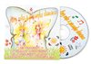 | 3
 | Wózek spacerowy trójkołowy | Wózek spacerowy trójkołowy wykonany z dobrej jakości materiałów w pastelowych kolorach, estetycznie wykończony.  • wym. 61 x 33 x 54 cm | 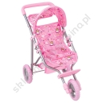 | 5
 | Produkty spożywcze | 8 produktów do zabawy jak również do nauki ułamków. Każdy produkt dzieli się na części, dzięki czemu służy do wyjaśnienia zagadnienia ułamków: 1/2, 1/3, 1/4, 1/5, porównywania, identyfikowania tych wielkości.  • wym. pudełka 30 x 28 x 7 cm | 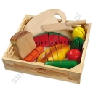 | 2
 | Koszyk na zakupy | Plastikowy koszyk z rączka  • wym. 21,5 x 7,5 cm | 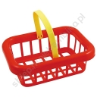 | 2
 | Zestaw do prasowania | Zestaw do prasowania.  • deska do prasowania  • żelazko  • spryskiwacz  • wys. 42 cm | 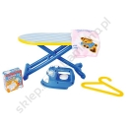 | 3
 | Duża naczepa do przewozu samochodów | Olbrzymia naczepa przewozi 2 eleganckie samochody sportowe. Opuszczana rampa pozwala umieścić samochody wewnątrz.  • 2 małe auta  • wym. 72 x 118 x 25 cm | 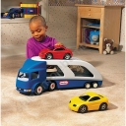 | 1
 | Piłka jeżyk | Piłki jeżyki - do masażu, rehabilitacji, terapii rąk i stóp. Poprzez liczne wypustki doskonale stymulują mięśnie, pobudzają strefy refleksogenne oraz poprawiają krążenie krwi. Są miękkie i delikatne w dotyku, łatwe do uchwycenia.  • śr. 16 cm | 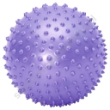 | 5
 | Piramidka | Interaktywna zabawka ze światełkami i wesołymi melodyjkami. Na kołeczek można nałożyć 4 kolorowe gwiazdeczki od największej do najmniejszej tak by powstała piramidka. Gwiazdki wykonane są z kolorowego przezroczystego plastiku i posiadają wypukłe wzorki . Podczas układania kolejno gwiazdek zabawka wesoło wygrywa melodyjki i świeci kolorowymi światełkami tak by zachęcić je do dalszej zabawy. | 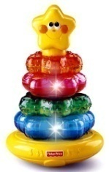 | 10
 | Aktywne klocki | Zestaw 3 klocków z literkami, dźwiękami i ruchomymi elementami, które zachęcają do zabaw i rozwijają dziecko manualnie. Gdy maluszek połączy klocki, będą działać przy pomocy jednego magicznego dotknięcia.  • wym. klocka 7 x 7 x 7 cm  • od 6 miesięcy | 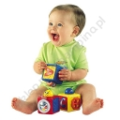 | 10
 | Kubeczki do układania | Kolorowe kubeczki można układać na wiele sposobów: według kolorów, kształtów lub wielkości. Można wkładać jeden do drugiego lub ustawić wieżę. Każdy kubeczek ozdobiony jest wizerunkiem zwierzątka.  • śr ok. 8 cm | 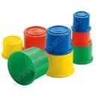 | 10
 | Telefonik | Klasyczna zabawka do ciągnięcia na sznurku. Ma uśmiechniętą buźkę i oczy, które poruszają się w górę i w dół, gdy dziecko ciągnie zabawkę.  • wym. 17 x 17 x 11 cm | 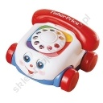 | 14
 | Bujak – konik | Bujak – konik, wym. 86x29x43cm | 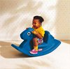 | 6
 | Samochód – betoniarka | Betoniarka wyposażona jest w wąż, z którego tryska woda po napełnieniu zbiorniczka oraz obrotową beczkę. Jest kolorowa i wykonana z najwyższej jakości plastiku.  • dł. 38 cm | 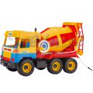 | 10
 | Samochód straż pożarna | Straż pożarna - auto charakteryzujące się bardzo dobrą konstrukcją i dużą wytrzymałością. Straż posiada wysuwaną drabinę na 75 cm oraz wąż, z którego po napełnieniu zbiorniczka tryska woda. Jest kolorowe i wykonane z najwyższej jakości plastiku. Dł. 47 cm. | 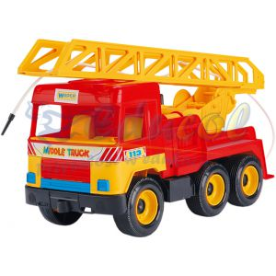 | 10
 | Pojazd dźwig | Auto posiada wysuwany dźwig na 54 cm w górę oraz możliwość obracania nim dookoła. Do dźwigu dołączony jest hak, który można podciągać i opuszczać. Dźwig jest kolorowy i wykonany z najwyższej jakości plastiku. Dł. 37 cm. | 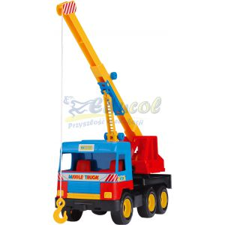 | 10
 | Klocki wafle | Klocki wafle wykonane z miękkiego plastiku i łatwo się ze sobą łączą. Pozwalają na budowanie dużych, urozmaiconych konstrukcji, a nawet pojazdów (dzięki okrągłym elementom, które są doskonałe na kółka). Zestaw zawiera 170 elementów | 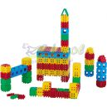 | 6
 | Kolorowe drewniane klocki | Zestaw 100 elementowy – kolorowych drewnianych klocków o różnych kształtach. Wymiary klocków ok. wym. 2,5 cm do 3 cm | 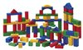 | 6
- MAMY | MAXI KUCHNIA | Interaktywny, duży kącik zabaw o podwójnym przeznaczeniu: kuchni i baru. Kuchnia posiada podłogę z tworzywa sztucznego imitującą parkiet oraz 3 elektryczne urządzenia, które wydają dźwięki: mikrofalówka, telefon, palnik kuchenny. Lodówka stylizowana na stal nierdzewną posiada wyjmowaną półkę oraz kostkarkę do lodu. Piekarnik zawiera ruchomą tacę do pieczenia. Kuchnia zawiera również duży zlew do mycia naczyń z ruchomym kranem i przyciskiem, wygodną półkę na przyprawy, ruszt, taboret o wysokości 28 cm .Wysokość od podłogi do blatu wynosi 51 cm. Kuchnia zawiera 103 elementy, w skład których wchodzą m.in.: naczynia, garnki, patelnie, sztućce, pojemniki na przyprawy, solniczka, pieprzniczka, dzbanek do napojów, durszlak,62 produkty żywnościowe. Wymiary: 119 x 117 x 92 cm | 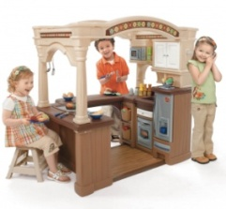 | 1
 | KĄCIK PLASTYCZNY | Kącik z biurkiem umożliwiającym przechowywanie dziecięcych akcesoriów plastycznych. Ma 4 półki wewnętrzne, 6 pojemników ruchomych i duży przybornik na kredki lub flamastry. Blat biurka na wysokości około52 cm od podłogi, podnoszony do góry co umożliwia zmianę sztalugi. Kącik zawiera stołeczek o wys.26 cm. Wymiary: 66 x 60 x 48 cm | 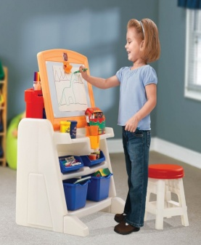 | 1
 | WARSZTAT STOLARSKI | Stół stylizowany jest na drewno i zawiera wytrzymałe piankowe elementy - klocki z których dzieci mogą tworzyć pojazdy, budowle i inne ciekawe przedmioty. Budowanie odbywa się na zasadzie dopasowywania puzzli 3d lub dzieci mogą łączyć poszczególne elementy przy pomocy śrub i nakrętek. Elementy służące do budowania wykonane są z trwałej pianki gwarantujące bezpieczeństwo zabawy. Zestaw zawiera 65 elementów w skład, którego wchodzi m.in.: 3 wiertła,1 wiertarka,8 śrub,młotek,42 piankowe klocki- elementy. Wiertarka podczas używania wydaje realistyczne dźwięki.  Warsztat wyposażony jest w imadło, szufladę i półkę na elementy.  Wymiary: 89 x 58 x 37 cm | 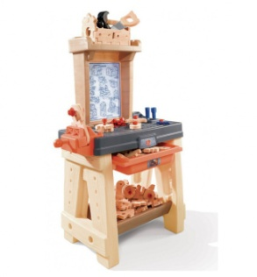 | 1
 | BIBLIOTECZKA | Mebel do zabawy, składa się dużego schowka zamykanego przesuwaną pokrywą oraz dwóch półek, na których można ustawić książki i zabawki. Wymiary: 96 x 72 x 53 cm | 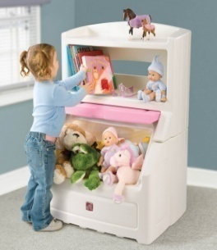 | 1
 | Krokodyl dla maluchów | Zestaw kształtów z pianki tworzących kształt krokodyla to doskonałe miejsce zabaw dla małych dzieci. Elementy o różnej wysokości i stopniu nachylenia zachęcają do raczkowania, wspinania się, pokonywania przeszkód, co wpływa pozytywnie na ogólny rozwój dziecka i dużą motorykę. Krokodyl stanowi też dobre miejsce odpoczynku i relaksu.  • wym. 300 x 180 x 35 cm | 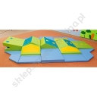 | 1
 | Materac narożny serce- kształtki rehabilitacyjne | Kolorowy materac narożny z naszytymi aplikacjami kolorowych serc, służący zarówno do wypoczynku, jak i zabawy. Pokrycie bawełniane.  • wym. 150 x 150 x 15 cm | 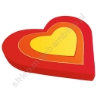 | 2
 | Materac krokodyl- kształtki rehabilitacyjne | Złożony z 5 elementów, łączonych ze sobą za pomocą rzepów. Może służyć do ćwiczeń gimnastycznych, zabawy i wypoczynku. Pianka pokryta jest trwałą tkaniną PCV, niezawierającą ftalanów, łatwą do utrzymania w czystości.  • wym. 176 x 63,5 cm  • grubość 8 cm | 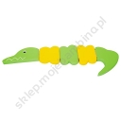 | 1
 | Identyfikator samoprzylepny | wykonany z przezroczystego tworzywa z możliwością wsunięcia karteczki z imieniem dziecka, wym. 6x2cm |  | 210

